

BASHKIA KORÇË
KËSHILLI BASHKIAK

Korçë, më datë 14/11/2024

Proces-verbal
Bazuar në Ligjin Nr.139/2015 "PËR VETËQEVERISJEN VENDORE", neni 18 , si dhe në V.K.B nr.115 datë 01.10.2020 "PER MIRATIMIN E RREGULLORES SË KËSHILLIT BASHKIAK PËR MARRËDHËNIET E KËSHILLIT BASHKIAK KORÇË ME PUBLIKUN DHE MEDIAT (KONSULTIM EVE)", , në datat 9 tetor – 23 Tetor 2024 në kuadrin e procesit të “Konsultimeve me Publikun”, për të diskutuar lidhur me kërkesa dhe shqetësime të kryetarëve dhe banorëve të fshatrave si dhe Paketën Fiskale 2025, u zhvilluan takime të njëpasnjëshme me kryetarët e Njësive Administrative të Bashkisë Korçë, si edhe me banorë të çdo njësie.
Pjesë e panelit të diskutimit ishin nga Këshilli Bashkiak ,Kryetari i Komisionit të Financës z.Petrika Tollkuçi dhe këshilltarë të tjerë përfaqësues sipas zonave të banorëve, dhe nga ekzekutivi z. Sotiraq Filo Kryetar Bashkia Korçë, Kletjon Kita Zv.Kryetar Bashkia Korçë,
Besa Spaho Zv. Kryetare Bashkia Korçë, Soniel Prifti Drejtor i Taksave dhe Tarifave Vendore Bashkia Korçë, Ilir Dinellari Drejtor i Ndërmarrjes së Shërbimeve Publike, Ndriçim Hoxha Drejtor i Drejtorisë së Përgjithshme të Planifikimit të Territorit dhe Menaxhimit të Kontratave, Thanas Koroveshi Përgjegjës i Sektorit të Bujqësisë Bashkia Korçë, përfaqësues të Këshillit Bashkiak.
Fjalën e mori i pari z. Sotiraq Filo, i cili listoi disa nga investimet e mëdha të realizuara por edhe në proces në njësitë administrative. Mes tyre përmendi projektet: përmirësimi i infrastrukturës rrugore në disa fshatra të Bashkisë Korçë, ndërhyrjet e njëpasnjëshme në rrugët e parcelave në të gjithë fshatrat e bashkisë, ndriçimin publik, rikonstruktim i qendrave të fshatit etj. Në vazhdim ai foli edhe për rëndësinë e marrjes së mendimeve të kryetarëve dhe banorëve të fshatrave për investimet gjatë vitit të ardhshëm në mënyrë që t’u jepet prioritet atyre ndërhyrjeve që vetë ata i shohin si më emergjente.
Falën e mori Kryetari i Komisionit të Financës z.Petrika Tollkuçi i cili u shpreh se
Këshilli i Bashkisë është i interesuar të marrë opinionin e komunitetit në lidhje me çështjet si vijon :
- A jeni dakort me mënyrën si janë shpenzuar paratë?
- Cilat jane nevojat tuaja per te cilat duhen permiresuar sherbimet nga ana e Bashkise?
- Cilat janë shërbimet prioritare për të cilat bashkia duhet të shpenzojë më shumë fonde publike gjatë periudhës 2025 – 2027?
- Për cilin shërbim publik jeni më të kënaqur?
Tjetër

Pasi u njohën me shpjegimet përkatëse për “Konsultimin Publik” dhe mundësinë që ata kanë për të zgjedhur vetë ato ndërhyrje që bashkia duhet t’i shohë me përparësi, kryepleqtë patën mundësinë për të parashtruar kërkesat e tyre dhe për të vendosur prioritetet sa i takon fokusit të investimeve të Bashkisë Korçë për vitin 2025. Kërkesat e tyre u mbajtën shënim paralelisht dhe të detajuara sipas grafikut të takimeve të zhvilluara më poshtë:

Takimet e zhvilluara:

9 tetor - Njësia Administrative Vithkuq
10 tetor - Njësia Administrative Voskopojë dhe Lekas
16 tetor - Njësia Administrative Voskop
18 tetor - Njësia Administrative Mollaj
21 tetor - Njësia Administrative Drenovë
23 tetor - Njësia Administrative Bulgarec

Bazuar në kërkesat e ngritura nga kryetarët dhe banorët e fshatrave u listuan nevojat e tyre si më poshtë:

VITHKUQ

- Fshati Vithkuq: Probleme me argjinaturën e lumit, sistemin e kanaleve vaditëse dhe kulluese si edhe investime në infrastrukturë.
- Fshati Lubonjë: Dëmtim i vijës së furnizimit me ujë të pijshëm dhe infrastruktura brenda fshatit.
- Fshati Leshnjë: Sistemim i rrjetit të ujërave të zeza, asfaltim i rrugës së varrezave dhe vendosjen e disa ndriçuesave publikë dhe koshave.
- Fshati Panarit: Hapja e rrugës nga bora gjatë periudhës së dimrit si edhe pastrimi i kanaleve anësore të rrugës në disa segmente.
- Fshati Shtyllë: Ndërhyrje në infrastrukturën e fshatit, pastrim i lumit dhe problem me tokat që jepen me qira të cilat janë në pronësi të bashkisë.

Në fshatin Vithkuq (XXX) Lumi i fshatit ka nevojë për investim sepse është dëmtuar argjinatura e tij. Një problem tjetër është edhe sistemi vaditës i cili është jashtë funksionit dhe detyrohemi të përdorim ujin e pijshëm për vaditje.
Në fshatin Lubonjë (XXX) Në fshatin Lubonjë është dëmtuar vija e furnizimit me ujë dhe ka nevojë për ndërhyrje të menjëhershme. Kemi nevojë gjithashtu të bëhen ndërhyrje në sheshin dhe rrugët e fshatit.
Në fshatin Leshnjë (XXX) Një problem që kemi në fshatin tonë është sistemimi i ujërave të zeza. Kërkojmë një ndërhyrje të menjëhershme sepse është një problem shqetësues për të gjithë banorët pasi kur bie shi ujërat e zeza dalin në rrugë. Një kërkesë tjetër është edhe asfaltimi i rrugës së varrezave. Kemi nevojë për kosha mbeturinash prej hekuri jo plastikë sepse ato dëmtohen dhe gjithashtu duhet të bëhet vendosja e katër ndriçuesave publikë.
Në fshatin Panarit (XXX) Ju falenderojmë për punën që keni bërë për hapjen e rrugës sepse ne problemin kryesor që kemi është bllokimi në periudhën e dimrit. Gjatë gjithë kohës rruga ka qenë e hapur dhe kërkojmë të vazhdohet kështu. Para se të bjerë dëbora duam që të bëhet pastrimi i disa segmenteve të kaneleve anësore që të mos kemi probleme kur të vijë dimri.
Në fshatin Shtyllë (XXX) Kërkesa jonë është për sistemimin e sheshit të fshatit dhe të vendosen disa stola për t’u çlodhur të moshuarit. Gjatë periudhës së verës lumi mbushet dhe në dimër na përmbyten tokat. Për këtë arsye kërkojmë pastrimin e lumit të fshatit. Dhe një problem shumë i madh për banorët e fshatit tonë të cilët kanë bagëti dhe toka bujqësore është se bashkia lëshon me qira tokat që ka në pronësi në persona që vijnë nga qytete të tjera. Ne duam që prioritet tu jepet si fillim banorëve të fshatit, me pas banorëve të fshatërave përreth dhe në fund atyre që vijnë nga qytete të tjera si: Vlora, Saranda, etj

VOSKOPOJË DHE LEKAS

- Fshati Voskopojë: Ndërhyrje në hapjen e shtigjeve të reja për hiking dhe vendosje të sinjalistikës për hiking, shtimi i burimeve ujore, caktimi i një vendi për ndërtimin e stallave jashtë fshatit.
- Fshati Gjonomadh: Problem me depon e ujit.
- Fshati Lekas: Sistemim i rrugës dhe rregullim i urës së Denasit.
- Fshati Lavdar: Mungesa e Qendrës Shëndetësore.
- Fshati Shipskë: Ndërhyrje në kanalizimet e ujërave të zeza, mirëmbajtje të rrugës me çakull, sistemim i çezmës së fshatit.
- Fshati Kreshovë: Sistemim i rrugës së fshatit dhe i varrezave.

Në fshatin Voskopojë (XXX) Si kryetar i shoqatës së turistëve kam këto kërkesa: Në fshat duhet të hapen disa shtigje për hiking të pajisur me sinjalistikën përkatëse në mënyrë që të orientohen turistët. Në fshatin Voskopojë kërkojmë të zhvillohen më shumë aktivitete nga ana e bashkisë për të tërhequr turistët. Gjithashtu duhet të përshpejtohet puna për përfundimin e restaurimit të kishave sepse po dëmtohen ikonat akoma edhe më tepër për shkak të kushteve atmosferike. Në fshat duhet të shtohen burimet ujore si edhe të ketë një park lojrash për fëmijë.
Në fshatin Gjonomadh (XXX) Problemi që ne kemi është me depon e ujit. Depoja duhet të rikonstruktohet se është e dëmtuar.
Në fshatin Lekas (XXX) Problem në fshatin Lekas kemi me rrugën e cila duhet të zgjerohet dhe të mirëmbahet. Gjithashtu kërkojmë të bëhet rrethimi i varrezave të fshatit. Një problem tjetër shumë i madh është edhe ura e Denasit. Kjo urë është amortizuar dhe ka nevojë të rregullohet sepse lidh dy fshatra me njëra-tjetrën.
Në fshatin Lavdar (XXX) Në fshatin tonë nuk kemi Qendër Shëndetësore. E kemi të pamundur të marrim shërbimet mjekësore.
Në fshatin Shipskë (XXX) Kërkojmë të vendosen tubo për të sistemuar çezmën e fshatit. Duhet të rregullohen edhe kanalet e ujërave të zeza sepse dalin tek dera e kishës.
Në fshatin Kreshovë (XXX) Kemi nevojë të bëhet sistemimi i rrugës së fshatit si edhe të bëhet rrethimi i varrezave.

VOSKOP
- Fshati Voskop: Zgjerim i rrugës të Zaradishtës, e cila lidh fshatin Voskop me fshatin Polenë.
- Fshati Vinçan: Ndërhyrje në rrjetin e kanalizimeve të ujërave të zeza, asfaltim i rrugës Goskovë Poshtë – Vinçan.
- Fshati Goskovë: Ndërhyrje në kanalet vaditëse dhe ndërhyrje për rregullimin e urës në Goskovën Lart. Mungesë e ujit të pijshëm dhe ndërhyrje në rrjetin e kanalizimeve të ujërave të zeza.
- Fshati Dërsnik: Ndërhyrje në asfaltimin e rrugës plotësisht.
- Fshati Damjanec: Rregullim i urës lidhëse të fshatit.
- Fshati Polenë: Ndërhyrje në kanalizimin e ujërave të zeza dhe në infrastrukturë.

Në fshatin Voskop (XXX) Problemi jonë ka të bëjë me rrugën e Zaradishtës e cila lidh fshatin Voskop me fshatin Polenë. Kjo rrugë duhet të zgjerohet dhe të çakullohet që të bëjë të mundur kalimin e mjeteve bujqësore për në tokat bujqësore duke shkurtuar rrugë.
Në fshatin Vinçan (XXX) Në lagjen e re duhet të bëhen kanalizimet e ujërave të zeza dhe duhet të asfaltohet rruga e cila lidh Goskovën e Poshtme me Vinçanin. Gjithashtu kanalet anësore të rrugës duhet të pastrohen sepse në kohë me shi ujërat dalin në rrugë. Uji për vaditje këtë vit erdhi vetëm dy herë, prandaj kërkojmë një menaxhim më të mirë të situatës.
Në fshatin Goskovë Lart: (XXX) Uji për vaditje vjen shumë rrallë e për këtë arsye detyrohemi të vadisim me ujin e pijshëm. Një kërkesë tjetër është rregullimi i urës që lidh Goskovën Lart me Goskovën Poshtë.
Në fshatin Goskovë Poshtë: (XXX) Duam të bëhet sistemimi i ujërave të zeza dhe duhet të bëhet asfaltimi i rrugës që lidh dy Goskovat pasi është dëmtuar dhe nuk mban më stabilizant. Në fshatin tonë kemi dhe mungesë të ujit të pijshëm i cili na vjen me orar.
Në fshati Dërsink (XXX) Jemi shumë falenderues për investimet e bëra në fshatin tonë, por kërkojmë asfaltimin 100% të rrugës pasi deri tani është në masën 70%.
Në fshatin Damjanec (XXX) Ura lidhëse e fshatit Damjanec është e dëmtuar dhe duam që lapidari të spostohet sepse është në territorin e xhamisë së fshatit.
Në fshatin Polenë (XXX) Rrjeti i kanalizimeve të ujërave të zeza është dëmtuar dhe duhet të ndërhyet për rregullimin e tij. Një kërkesë tjetër është shtimi dhe zgjerimi i trotuareve në fshat.

MOLLAJ

- Fshati Mollaj: Riparimi i betonit të kanaleve dhe pastrimi i tyre para sezonit të vaditjes.
- Fshati Kamenicë: Sistemim i rrugëve të parcelave dhe forcim i urës së lumit.
- Fshati Floq: Sistemim i rrugës së fshatit dhe problem me makinën e heqjes së mbeturinave.

Në fshatin Mollaj (XXX) Jam kryeplaku i fshatit Mollaj. Ju falenderojmë shumë për punët e bëra por kemi edhe disa kërkesa të tjera. Duam të bëhet riparimi i betonit të kanaleve vaditëse pasi është dëmtuar nga banorët. Pastrimi i kanaleve kulluese dhe vaditëse para sezonit të ujitjes. Rruga në unaza e Mollaj ka nevojë për çakull deri në ish reparti ushtarak dhe duhet të bëhet asfaltimi i disa pjesëve të disa rrugëve nga qendra shëndetësore deri tek lumi ku lidhet me fshatin Boboshticë. Nëse është e mundur do të donim të kishim një ambient çlodhës të mbyllur sepse të hapur e kemi për të pushuar të moshuarit.
Në fshatin Kamenicë (XXX) Punën në fushë këtë sezon e kemi pasur më të lehtë për shkak se rrugët e parcelave janë sistemuar, por ka akoma disa të cilat kërkojnë ndërhyrje të menjëhershme sepse na pengojnë punën. Ka mungesë të ndriçuesve në fshat. Tre rrugë në lagje duam që të asfaltohen, si edhe të bëhet një lulishte për të kaluar kohën në një ambient të gjelbëruar.
Në fshatin Floq (XXX) Duam të bëhet sistemimi i rrugës së fshatit tonë dhe një problem që kemi është me makinën që heq mbeturinat. Duhet të jetë një makinë më e vogël në mënyrë që të hyjë në rrugët e ngushta të fshatit dhe të shtohen tre kosha mbeturinash.

DRENOVË
- Fshati Qatrom: Zgjatim i kanaleve të ujërave të zeza në të dyja rrugët, asfaltim i rrugëve të fshatit.
- Fshati Boboshticë: Investim për qendrën e fshatit dhe ndërhyrje në rrugët me asfaltim e kalldrëm.
- Fshati Turan: Restaurim i qendrës shëndetësore dhe ambient çlodhës për moshën e tretë.
- Fshati Ravonik: Sistemim i kanaleve vaditëse, vijëzim i rrugës së re.
- Fshati Mborje: Asfaltim i disa rrugëve dhe ndërhyrje në rrjetin e kanaleve të ujërave të zeza.
- Fshati Drenovë: Restaurim i muzeut “Asdreni” dhe zgjidhja e problemit të ujit të pijshëm.

Në fshatin Qatrom (XXX) Jemi të kënaqur me ndërhyrjet që janë bërë në fshat. Është shumë i nevojshëm zgjatja e kanaleve të ujërave të zeza në të dyja rrugët sepse është problem dhe gjithashtu kërkojmë të bëhet asfaltimi i rreth 2.6 km rruge në fshatin tonë.
Në fshatin Boboshticë (XXX) Në fshatin Boboshticë duam të investohet për rregullimin e qendrës së fshatit dhe të bëhet asfaltim i disa rrugëve dhe disa rrugë të tjera si psh: rruga e “Shën Mërisë” duhet të shtrohet me kalldrëm.
Në fshatin Turan (XXX) Faleminderit për ndërhyrjet e bëra në fshatin tonë. Kërkojmë nga ju të shtohen ambientet çlodhëse për moshën e tretë dhe të bëhet restaurimi i qendrës shëndetësore. Në fshatin tonë nuk kemi kanale vaditëse dhe uji i Gjançit nuk vjen asnjëherë.
Në fshatin Ravonik (XXX) Në fshatin Ravonik kërkojmë të vendosen bordurat e rrugës tek varrezat e reja si dhe të bëhet vijëzimi i rrugës së re. Gjithashtu duam të bëhet sistemimi i kanaleve vaditëse të tokave.
Në fshatin Mborje (XXX) Fundoret e kanaleve të ujërave të zeza të jenë larg qendrave të banuara sepse janë shumë problematike. Një pjesë e asfaltit duhet të restaurohet se janë bërë në masën 70% dhe kemi nevojë për disa kosha mbeturinash sepse ato që kemi janë të dëmtuara.
Në fshatin Drenovë (XXX) Në fshatin tonë duhet të përfundojnë kanalizimet e ujërave të zeza dhe të zgjidhet problemi i ujit të pijshëm, sepse nëse ndosh një defekt i vogël në një shtëpi të fshatit bllokohet e gjithë depoja dhe mbetemi pa ujë. Duam të bëhet dhe restaurimi i muzeut “Asdreni” për t’u vizituar nga të gjithë.

BULGAREC
- Fshati Barç: Asfaltim i rrugës “Sotir Papakristo”.
- Fshati Çiflig: Asfaltim i një pjese të rrugës që ka mbetur e papërfunduar.
- Fshati Bulgarec: Asfaltim i rrugës nga reparti ushtarak deri tek xhamia dhe mungesë e ndriçimit publik.
- Fshati Kuç i Zi: Mungesë e ujit të pijshëm dhe asfaltim i rreth 800 m rruge tek qendra e fshatit.
- Fshati Neviçisht: Ndërtim i një ure në përroin Neviçisht-Dishnicë.
- Fshati Biranj: Asfaltimi i rrugës së fshatit.
- Fshati Melçan: Asfaltimi i rrugëve të brendshme të fshatit, marrje në dorëzim nga UKKO e ujësjellësit të fshatit.
- Fshati Lumalas: Asfaltim i rrugës deri tek kisha, sistemim i rrugëve të parcelave.

Në fshatin Barç (XXX) Në fshatin tonë kërkojmë të bëhet asfaltim i rrugës “Sotir Papakristo” nga pjesa e dritave të verdha deri tek pjesa e xhamisë.
Në fshatin Çiflig (XXX) Kërkesa jonë është për shtrimin me kalldrëm të rrugës së varrezave dhe duam që ajo pjesë e rrugës që ka mbetur pa asfaltuar të mbarohet. Po ashtu ka pasur shumë problem edhe me rrjetin e energjisë elektrike.
Në fshatin Bulgarec (XXX) Disa nga kërkesat tona janë: asfaltim i rrugës që tek reparti ushtarak deri tek xhamia dhe përfundimi i trotuareve që janë filluar. Në fshat ka vende ku mungon ndriçimi publik.
Në fshatin Kuç i Zi (XXX) Një nga problemet që kemi është asfaltimi i rrugës së Plasës deri tek qendra e fshatit rreth 800 m. Dhe një shqetësim tjetër është dhe uji i pijshëm, që vjen vetëm 20 min në ditë.
Në fshatin Neviçisht (XXX) Ne kemi të nevojshme që në fshat të ndërtohet një urë tek përroi Neviçisht-Dishnicë pasi tombinot që janë vendosur nuk shërbejnë më.
Në fshatin Biranj (XXX) Duam që të bëhet asfaltimi i rrugës së fshatit Biranj. Një problem tjetër është sistemimi i varrezave dhe mirëmbajtja e kanaleve anësore.
Në fshatin Melçan (XXX) Në fshatin tonë kemi problem me kanalizimet e ujërave të zeza se kanë mbetur pa përfunduar. Një pjesë e kanalit kryesor në mes të fshatit nuk është përfunduar. Ne duam që ujësjellësin e fshatit ta marrë në administrim UKKO sepse nuk e administrojmë dot vetë. Po ashtu kërkojmë të bëhet unaza e Lumalasit sepse pas punimeve të bëra për aeroportin nuk kalojmë dot për tek tokat tona.
Në fshatin Lumalas (XXX) Problemi tonë është se ngjitur me fushën e aviacionit duhet të bëhet sistemimi i rrugëve të parcelave dhe asfaltimi i rrugës deri tek kisha e Lumalasit. Dhe një problem tjetër kemi me makinën e mbeturinave që duhet të vijë ditën e premte sepse ka shumë turistë dhe koshat mbeten plot.

Sekretar i Këshillit Bashkiak
Eva Naçi

NJESIA ADMINISTRATIVE VITHKUQ

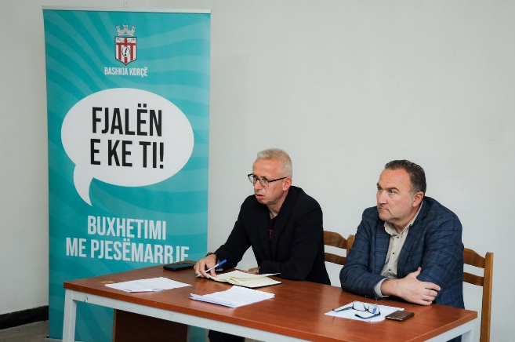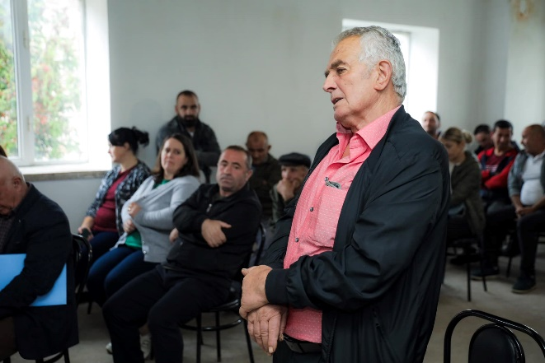

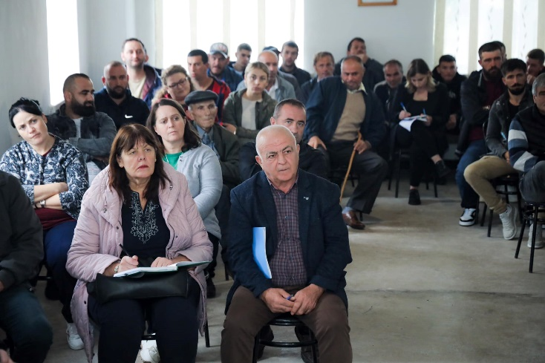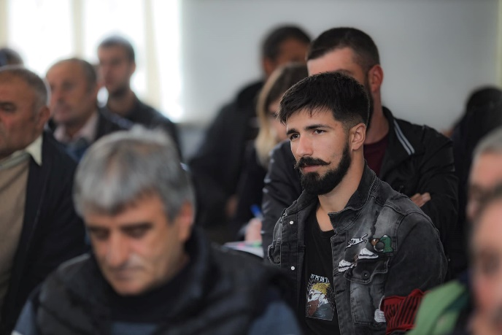

NJESITE ADMINISTRATIVE LEKAS DHE VOSKOPOJE

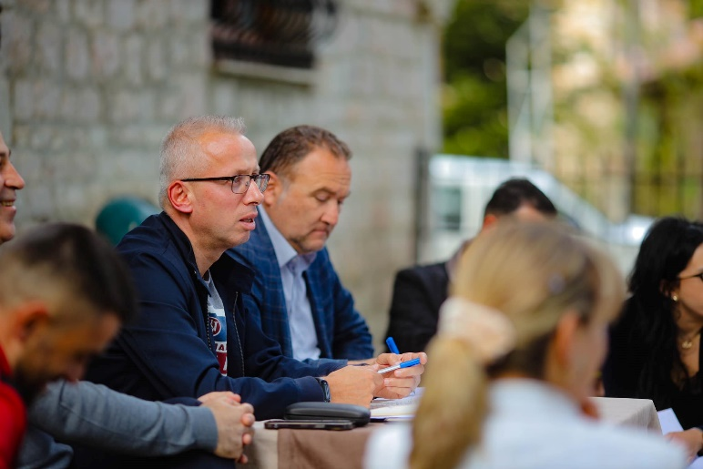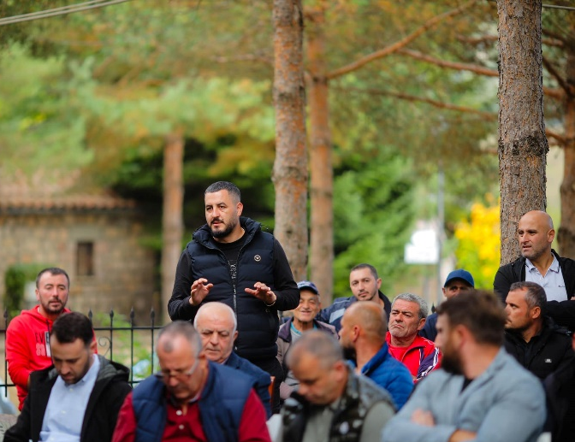

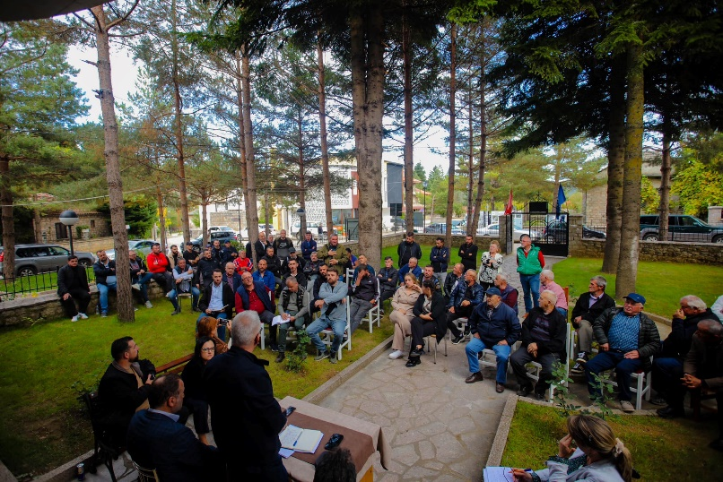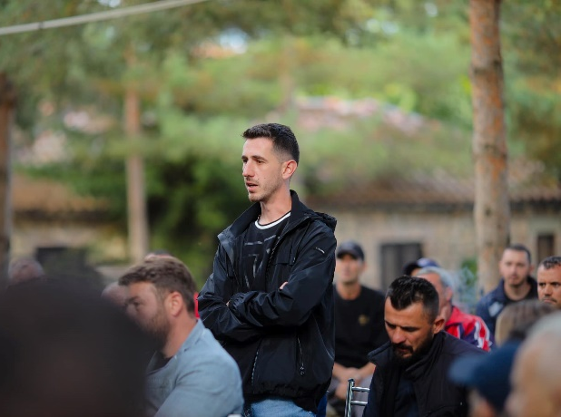

NJESIA ADMINISTRATIVE VOSKOP

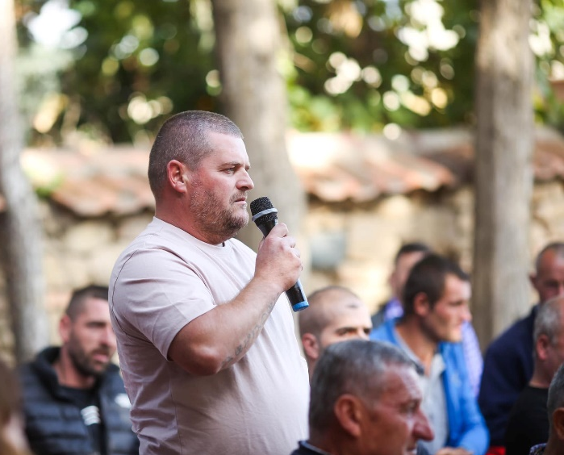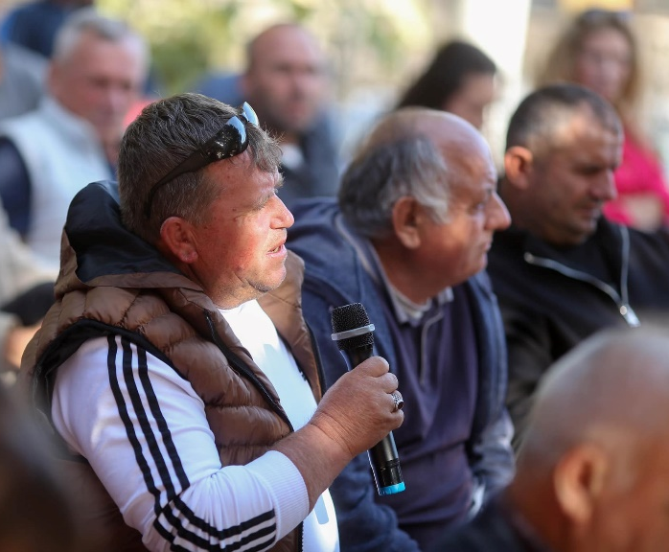

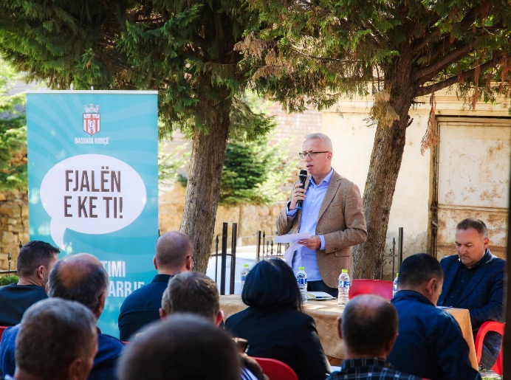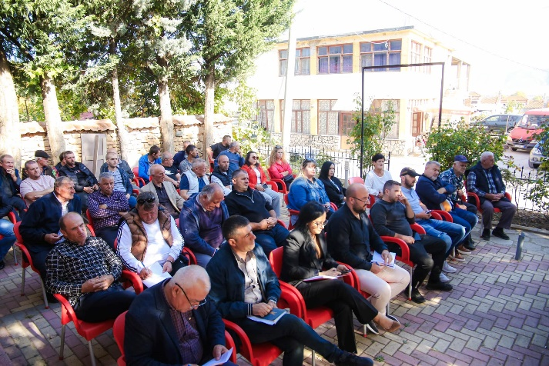

NJESIA ADMINISTRATIVE MOLLAJ

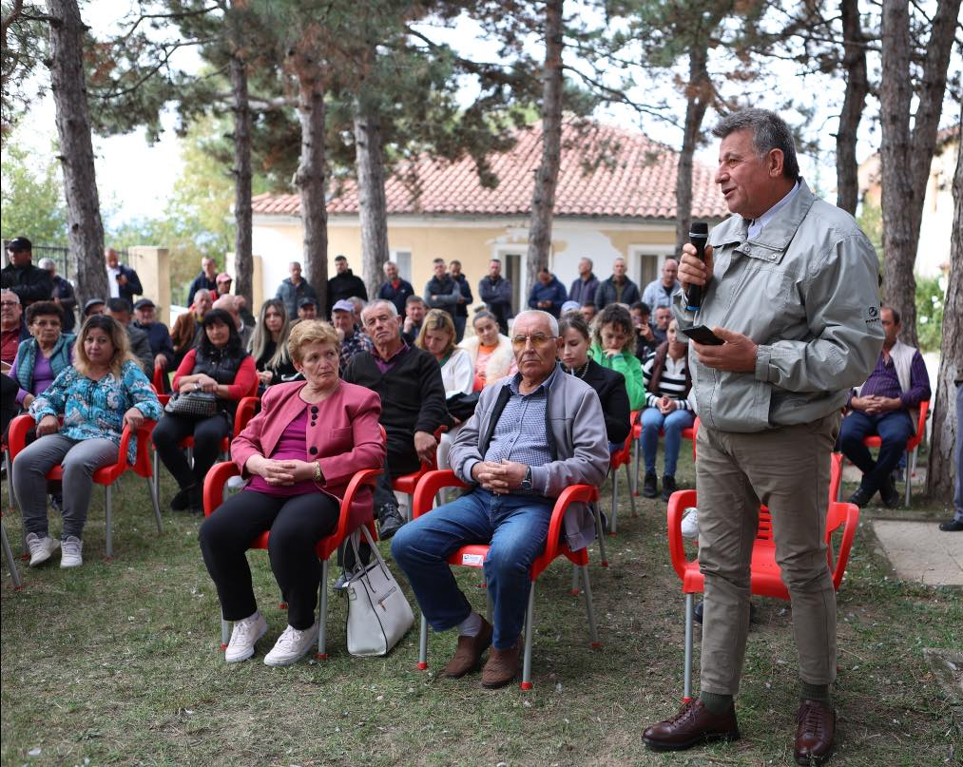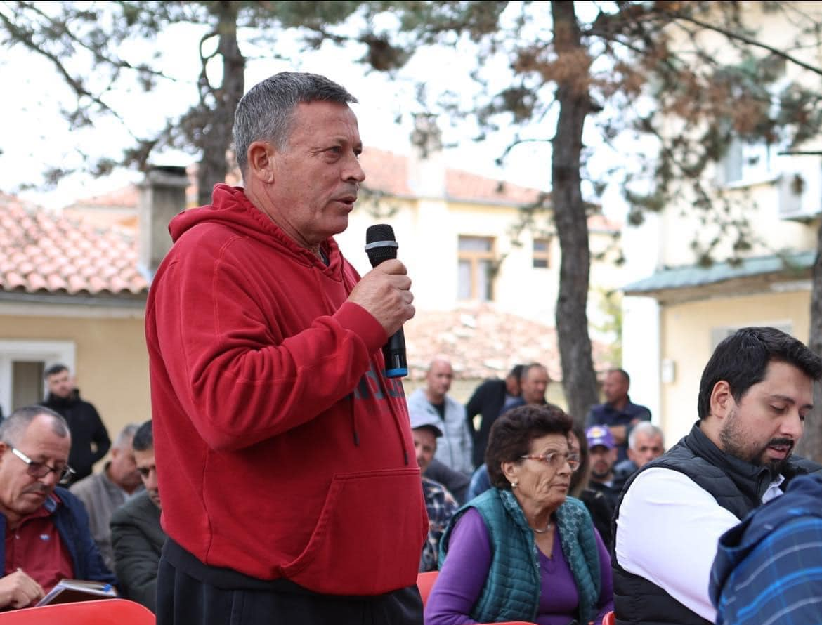

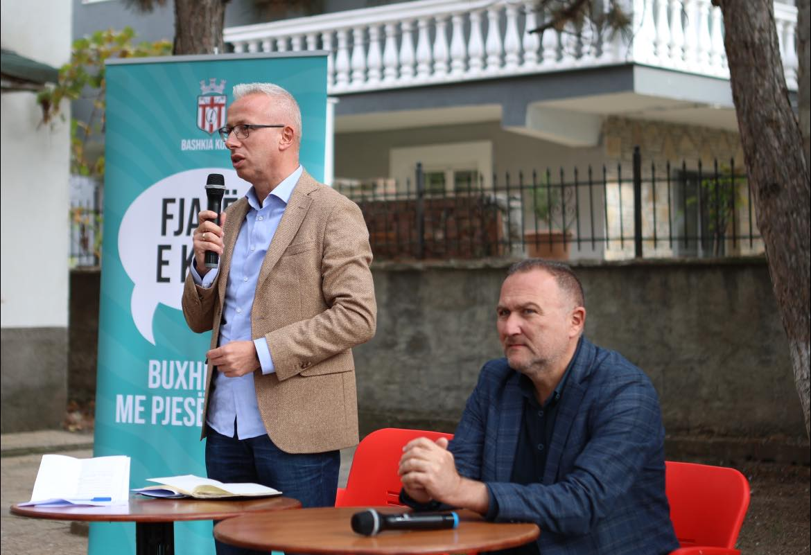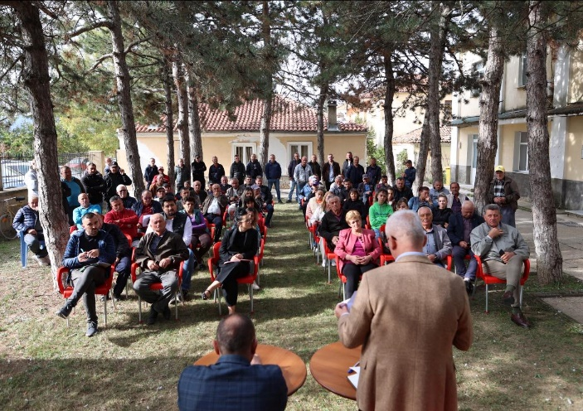

NJESIA ADMINISTRATIVE DRENOVE

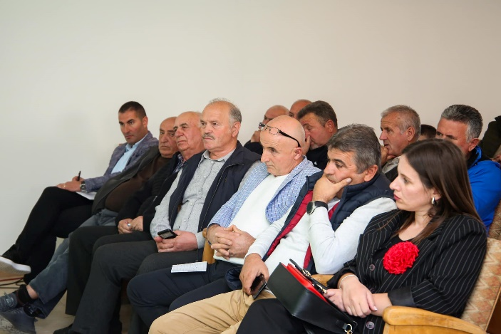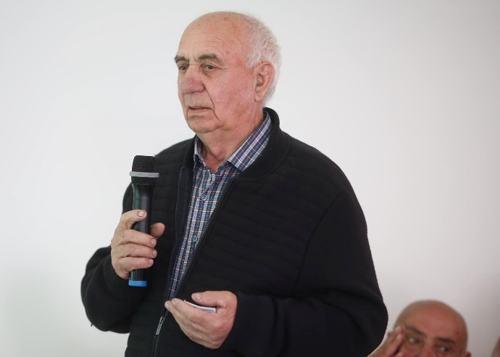

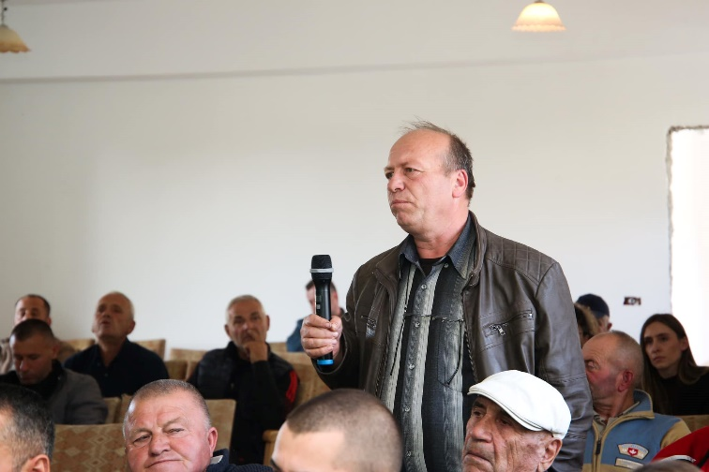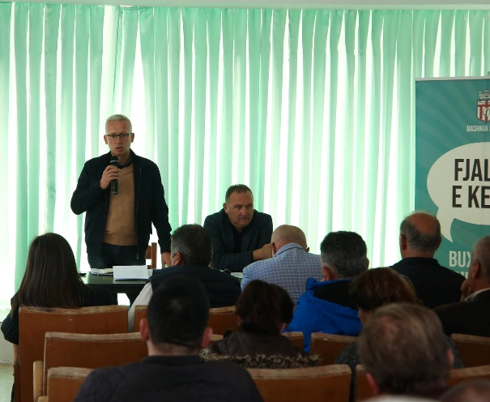

NJESIA ADMINISTRATIVE BULGAREC

